**Crypto SBM Scanner**

Inhoudsopgave

Inleiding 3

Disclaimer 3

Installatie 3

Opstarten 3

Virusscanners 4

Windows Defender 4

Quarantaine problemen 4

Instellingen 5

Tabblad Algemeen 5

Tabblad Telegram 5

Tabblad Basismunten 6

Tabblad signalen 7

Tabblad STOBB Signalen 7

Tabblad SBM Signalen 8

SBM 1 Signalen 8

SBM2 Signalen 8

SBM3 Signalen 9

Aanvullende SBM condities 9

Tabblad JUMP Signalen 9

Tabladen White- en Black list 10

Tabblad Trade Instellingen 10

Hoofdscherm 11

Barometer en andere informatie 11

Lijst met munten 11

Hoofdmenu 11

Tabblad Signalen 13

Tabblad Tradingview 15

Tabblad Log 16

Tabblad Dashboard 16

Tabblad open posities 17

Tabblad gesloten posities 17

Vaak gevraagde vragen: 18

Werking applicatie 18

Opstart parameters 18

Waar staat de data 19

Instellingen resetten 19

De applicatie vraagt om extra .net installatie 19

De scanner geeft geen meldingen meer: 19

Geluiden worden niet afgespeeld 20

Windows draaien op de Mac 20

Binance delay needed for weight 20

PSAR waarden 20

Trend informatie 20

Verbindingen 21

Support 21

Opmerkingen 21

Open source 21

Support groep 21

Support de programmeur 22

# Inleiding

De Crypto scanner was initieel alleen bedoeld voor het genereren van oversold signalen op de Binance exchange (omdat iemand iets zei over DYOR en dat moet je niet zeggen tegen een programmeur). Ondertussen is de applicatie een aantal keren over de kop gegaan, gesplitst, de beste punten weer samengevoegd, verbeterd, versimpeld, aangepast voor SBM signalen en multi-exchange gemaakt.

Het doel van deze applicatie is om 3 type signalen te generen (STOBB, SBM en JUMP). Deze signalen kunnen worden gebruikt om op vooraf ingestelde condities in te kunnen stappen in de crypto markt. Bij al deze signalen geld dat er enkel bepaalde condities zijn opgetreden, valideer altijd alsnog de markt en munt condities voordat je ergens instapt. Met name de PSAR worden door TradinView anders berekend en de SBM lijnen altijd door een mens geïnterpreteerd moeten worden.

De applicatie ondersteund momenteel Binance, Bybit Spot, Bybit Futures en Kucoin. De applicatie is opgebouwd in een mix van Engels en Nederlands, dit omdat er een aantal tools zijn samengenomen (geef AUB aan of er teksten storend zijn en/of aangepast zouden moeten worden), dus bij voorbaat excuses voor Engelstalige crypto termen, voor een uitleg daarvan moet je op het internet zijn of in een crypto groep vragen wat het betekend (maar doe altijd eerst even je eigen research).

Verder: Erg leuk dat je deze applicatie probeert, onderstaand een uitleg van wat de applicatie doet, de installatie, benodigde instellingen enzovoort. Ik hoop dat je plezier beleeft aan het traden, de communities enzovoort. Heel veel succes in deze bijzondere wereld!

# Disclaimer

Let op: Ik/wij (of leden van de telegram groep) zijn geen financieel adviseur(s) en we zullen nooit zeggen wat jij moet doen met jouw geld. Als iemand dat wel doet doe dan niets, laat het ons dan AUB weten en dan nemen wij maatregelen.

Verder is het gebruik van deze applicatie voor jouw eigen risico en ik/wij zijn op geen enkele manier aansprakelijk voor verlies of schade van jouw kapitaal!

# Installatie

De applicatie heeft een plekje nodig op jouw systeem en dat mag in principe overal. De installatie is in principe enkel het downloaden van het CryptoSbmScanner zip-archief, het uitpakken naar een folder naar jouw keuze en het opstarten van de CryptoSbmScanner.exe applicatie. In de help folder vindt je deze uitleg en een lijstje van wat er in de afgelopen versies is aangepast.

## Opstarten

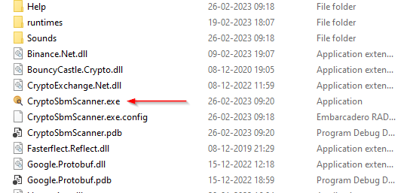De applicatie kan worden opgestart door het bestand CryptoSbmScanner.exe op te starten. Omdat de meeste mensen de standaard Windows instellingen gebruiken zijn veelal de extensies van de bestanden vaak verborgen en daarom zie je het verschil niet tussen de “CryptoSbmScanner.exe” en de “CryptoSbmScanner.exe.config”. De tip hierbij is om bestand op te starten die een icoontje heeft.

## Virusscanners

In de wondere wereld van applicaties zijn virus scanners tegenwoordig noodzakelijk om computers te vrijwaren van de vervelende applicaties zoals gijzelsoftware (enzovoort). Naar mate die vervelende applicaties ingewikkelder worden moeten ook de virusscanners uitgebreid worden en is het in feite een race tussen de virus ontwikkelaars en scanner ontwikkelaars geworden.   
  
Aangezien de virusscanner op jouw computer iedere vreemde applicatie de aandacht geeft die het verdiend zijn er ook virusscanners die de cryptoscanner applicatie als een virus beschouwen. Echter alle grote en bekende virusscanners beschouwen de applicatie als veilig. Toch kunnen er enkele zijn die ergens een probleem van maken. Hiernaast de scanresultaten van de laatste 1.8.2 versie.   
  
Het is merkwaardig te noemen dat een “vers” gecompileerde executable (en/of zipfile) door bepaalde virusscanner als positief worden beschouwd. Ik heb opmerkingen gelezen op het internet staan waarbij MaxSecure zelf een scam zou zijn en andere komen qua reviews niet hoog te staan. Echter, wederom, als je het niet vertrouwd, het is jouw computer en jouw feestje! De opmerking DYOR (Do Your Own Research) blijft in alles van toepassing.

https://www.virustotal.com/

We kunnen je geen beter advies geven dan voor jezelf te bepalen wat jij veilig vindt op jouw computer in combinatie met jouw crypto en adviseren je daarin om geen risico’s te nemen! Dat geld niet alleen voor de crypto scanner maar ook voor andere tools die wij van het internet downloaden. Denk i.v.m. je eigen veiligheid altijd aan backups van de belangrijke zaken zoals je API key’s, foto’s en andere bestanden (wellicht deze niet eens op dezelfde computer zetten!)

## Windows Defender

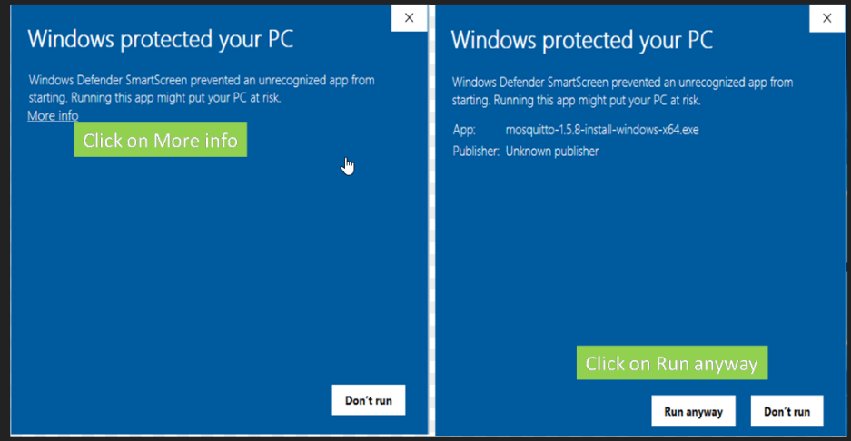Als je geen aanvullende virus scanner gebruikt dan is op een Windows platform Microsoft Defender SmartScreen de standaard en deze kan naar voren komen met deze melding. Deze virusscanner detecteert onbekende (c.q. niet eerder opgestarte) applicaties en brengt dit onder de aandacht. Het 1e scherm kan voor enige verwarring zorgen omdat je niet direct de mogelijkheid krijgt om het alsnog uit te voeren. Zoals het scherm afdrukje laat zien kun je alsnog toestemming geven door op de knop “Meer informatie” te klikken en dan op “Starten” te klikken.  
  
NB: Persoonlijk vindt ik de Microsoft Defender SmartScreen niet (goed) genoeg en ik zou zeker een aanvullende virusscanner adviseren.

## Quarantaine problemen

**TIP uit de groep**: Mocht Windows Defender (of andere virus scanner) de scanner direct na het downloaden blokkeren c.q. in quarantaine zetten dan kun je de virus scanner tijdelijk uitzetten. Daarna kun je de opnieuw de scanner downloaden en deze uitpakken. Vergeet niet om je virus scanner weer aan te zetten.

https://support.microsoft.com/en-us/windows/turn-off-defender-antivirus-protection-in-windows-security-99e6004f-c54c-8509-773c-a4d776b77960  
  
Doe jezelf altijd een plezier en controleer na het downloaden (en voor het opstarten) alsnog de bestanden met een virusscanner om te bevestigen dat het inderdaad een false positive was. Een andere mogelijkheid is om het aan te bieden aan virustotal.com zoals hierboven beschreven. Let altijd op wat je op een computer installeert, controleer de bron en doe je eigen research. Op deze manier houdt je je computer virus- en klachten vrij. De scanner zelf is opensource dus je hebt de mogelijkheid om de bronbestanden controleren (zie paragraaf over opensource).

# Instellingen

## Tabblad Algemeen

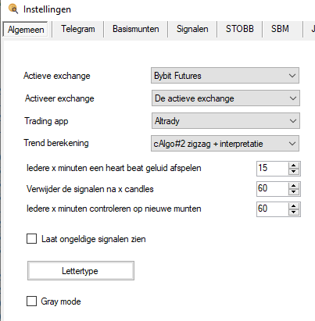Met de eerste optie bepaal je op welke exchange je actief wilt zijn en de twee bepaalt welke exchange je wilt activeren (je kunt namelijk prima signalen op Binance maken en deze openen op een andere exchange. Niet alle munten van de ene exchange bestaan op de andere exchange en visa versa, daar zou een white- of blacklist uitkomst kunnen bieden).

Met de trading app wordt bepaald welke externe applicatie opgestart wordt, de keuze is momenteel tussen Altrady, Hypertrader, Tradingview of direct op de exchange. Als je wensen hebt voor andere trading apps, geeft het dan aan samen met hoe we dat technisch moeten uitvoeren. De gebruikte web links staan in het “Weblinks.json“ bestand welke je kan vinden in de data folder.   
  
Momenteel zijn er 3 methodes om de trend berekening te doen (zie tevens de paragraaf over de trend berekening en de mogelijke gebreken daarin). Geen van de 3 berekeningen komt overeen met andere applicaties dus hou daar rekening mee.

De heart-beat is een instelling wat om de zoveel minuten een geluidje afspeelt om aan te geven dat de tool draait (en om eventuele bluetooth devices actief te houden). Deze staat standaard op 0 minuten waardoor deze instelling uitstaat.

Met de instelling “verwijder signalen na” geef je aan hoe lang een signaal in het hoofdscherm blijft in het hoofscherm. Dit wordt via het aantal candles berekend, dus (met een instelling van 15) verdwijnt een 1m candle na 15 minuten en een 5 minuten meldingen na 5x15=75 minuten.

Met de instelling “Iedere x minuten controleren op nieuwe munten” wordt het interval ingesteld waarop de scanner de munten ververst. 1x per uur is over het algemeen meer dan genoeg.

Met de instelling “Laat ongeldige signalen zien” worden de afgekeurde signalen en de reden van afkeuring getoond. Met name tijdens het uitzoeken waarom bepaalde signalen niet worden getoond is dit echt een uitkomst, 1 verkeerde instelling met volume, breedte BB of aantal candles lookback enzovoort kan het aantal meldingen behoorlijk inperken en met deze optie zie je waarom de scanner dat doet.

Met de knop lettertype kun je het lettertype en grootte naar wens instellen. Bij de opzet van de applicatie is geen rekening gehouden met grotere lettertypes, labels en controles kunnen bij een groter lettertype bijvoorbeeld over elkaar heen lopen. Maar de getoonde signalen e.d. zijn altijd prima leesbaar. Het kunnen vergroten maakt het leven voor een aantal van ons plezieriger en het is maar een kleine moeite.

De gray mode is een poging om het zogenaamd black theme te benaderen. Echter dat gaat in C# Winform niet lukken en daarom is gekozen voor een concessie. Ooit gaan we de applicatie uitvoeren in C# .NET MAUI waardoro dit ook aangepakt wordt

## Tabblad Telegram

Om een chatbot op Telegram te maken, kunt u een bericht sturen naar @BotFather, BotFather is een bot (een Telegram gebruiker) die wordt gebruikt om andere bots te maken. Het commando dat u nodig heeft is /newbot, wat zal leiden tot een 2-tal vragen om een eigen bot te maken voor het verzenden van de meldingen. Daarna krijg je een ‘Bot Token’ (een lange lijst tekens) waarmee je je bot kunt aanspreken via de Bot API. Dat token wordt in de configuratie van scanner gebruikt. Dit token heeft ongeveer deze layout “6336569422:ABED0He6xSTmIhrzfj88cZnqIym0b0RLPOQ” en moet in de scanner worden overgenomen (het eerste vakje), druk daarna op de knop “Start/Stop”, hierdoor luistert de bot naar commando’s.

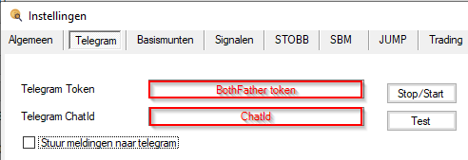

In het kort:

1. Zoek in telegram de gebruiker BothFather
2. Stel de vraag /Newbot aan Bothfather
3. Geef een scherm naam voor de bot (deze wordt zichtbaar in Telegram voor jouw)
4. Geef een technisch naam (die wordt achter de schermen gebruikt, moet eindigen op bot)
5. Kopieer het token welke Bothfather gegenereerd heeft en zet het in het 1e vakje
6. Zet deze in de scanner en druk op de knop “Start/Stop”   
   (het vinkje voor meldingen versturen moet initieel uit staan anders krijg je foutmeldingen).
7. Open de groep die de Bothfather voor je heeft gemaakt en wordt lid van die groep
8. Stel in de groep deze vraag: ChatId
9. De scanner antwoord met een aantal cijfers
10. Kopieer deze cijfers en zet deze in het 2e vakje

## Tabblad Basismunten

Hier kun je per basismunt aangeven waarvan je de informatie van de exchange wilt ophalen. Via het vinkje signalen geef je aan of je voor die basismunt signalen wilt laten genereren (in dit voorbeeld halen we de informatie voor zowel BTC als BUSD op maar geven we enkel signalen voor de BUSD).

Als er signalen zijn dan moeten deze voldoen aan het opgegeven minimale volume (in de eenheid van de munt) en minimale prijs.

Tip: Werk met munten met hogere volumes zodat een trade niet te lang duurt. Het is gebruikelijk om tenminste 6.500.000 dollar aan volume te gebruiken.

Via de achtergrond kleuren kun je de basismunten in de kolom “Symbol” laten accentueren zodat je makkelijk het verschil kan zien en het juiste account kan selecteren (indien nodig).

De hoeveelheid, percentage en slots zijn instellingen voor de tradebot waarin de hoeveelheid het bedrag is waar je mee instapt (en met percentage het percentage van je beschikbare asset) en het aantal slots de maximale aantal sessies voor deze basismunt (in de instellingen van de trader zijn nog meer instellingen te vinden voor het aantal slots).

## Tabblad signalen

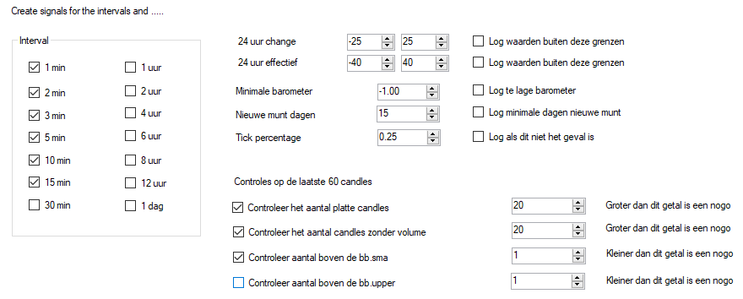Met het interval wordt bepaalt op welke intervallen je de signalen wilt laten berekenen.

Filtering op 24h change percentage: Hier kun je op het 24 uur volume percentage. Mijn voorkeur is om de sterk gedaalde of gestegen munten te negeren (bijvoorbeeld -15% tot 15%). Andere mensen vinden deze volatiliteit juist interessant. Als je het uit wilt zetten gebruik dan iets van -100 tot 100%, op deze manier valt alles in het filter.

Omdat de 24h change enkel het verschil ten opzichte van een dag geleden laat zien is de 24h effectief geïntroduceerd, deze laat het het verschil tussen de absolute boden en top zien in die 24 uur. Hiermee kan in zekere zin een zogenaamde pump en dump beter mee worden gedetecteerd. Je kunt het uitzetten door -999 en 999 in te vullen.

Minimale barometer: Zodra de 1h barometer onder dit getal komt stop de scanner met het generen van signalen. Deze is met name bedoeld voor als de BTC sterk daalt of stijgt en dan een waterval aan meldingen ontstaan, vanwege het aantal meldingen zijn de signalen dan niet bijzonder zinvol meer. Ik gebruik hier zelf een waarde van “-2%” voor. Als je het wilt deactiveren zet je de waarde op -99.

Nieuwe munt dagen: Er komen regelmatig nieuwe munten op de Binance exchange en die dalen of stijgen de 1e dagen vrij radicaal. Mijn voorkeur is om pas in een munt te stappen op het moment dat de munt ten minste ouder dan 30 dagen is.

Tik percentage: Je hebt munten die een soort van barcode streepjes patroon hebben of die per tick een “enorme” afstand overbruggen. Via deze instelling krijg je in het hoofdscherm een indicatie afgeven dat het boven een bepaald percentage is en dat het dan wellicht een barcode chart is. In de lijst met signalen wordt de munt dan met rode letter getoond en daarachter wordt het berekende barcode percentage getoond.

Daarna volgen een aantal instellingen waarmee wordt gecontroleerd of er zogenaamde platte candles zijn (geen beweging) of er candles zijn zonder volume (geen trades) zijn. Met de bb.sma en bb.upper wordt gecontroleerd of de munt af en toe over bepaalde grenzen van de BB gaat. De telling wordt uitgevoerd over de laatste 60 candles

## Tabblad STOBB Signalen

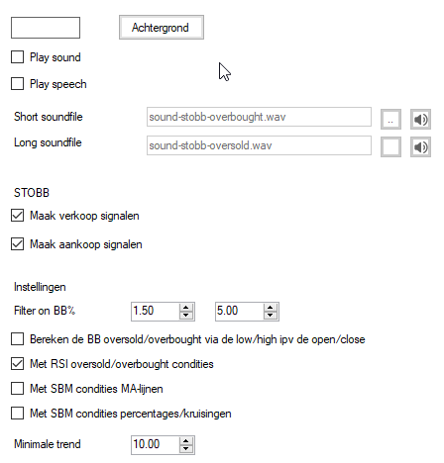 STOBB is een term die zijn oorsprong heeft als een zogenaamd CC-signaal van de crypto scanner van [www.cryptocoiners.nl](http://www.cryptocoiners.nl). De STOBB signalen kun je gebruiken voor zowel de cc#1 methode als de cc#2 methode (lees dan wel het stukje over de berekening van de trend, deze is tot dusver niet gevalideerd!)  
  
Met de bovenste instellingen kun je via de achtergrondkleur aangeven wat het achtergrond kleurtje van de melding is (wit is geen accent gebruiken), of en welke geluid je wilt laten afspelen (+bestandskeuze) en of je via een computer stem wilt laten melden dat er een signaal is.

Filter on BB: De BollingerBands (BB) heeft een bepaalde breedte, met de instellingen kun je filteren waardoor op de minimale en/of maximale breedte kan worden gefilterd. Er is voor gekozen om dat niet per interval te doen omdat er anders veel te veel instellingen ontstaan. Mijn voorkeur is om een ondergrens van tenminste 1.5% te gebruiken en als de bovengrens gebruik ik meestal 4 of 5% (voor de CryptoCoiners CC#1 STOBB signalen is een waarde van 3 tot 5% gebruikelijk). Echter, dit zijn enkel richtlijnen zodat je niet in te volatiele munten stapt.

Verkoop en/of aankoop wordt normaliter bepaald doordat een candle opent of sluit onder of boven de BollingerBands. Met de instelling via high/low kunnen deze berekend worden via de wicks van de candles.

Met aankoop (long) geef je aan dat je dit type meldingen wilt gebruiken: Dit signaal is een indicatie dat een munt oversold is en bestaat uit een candle die opent of sluit onder de onderste Bollingerbands en waar zowel de %D als de %K van de Stochastic onder de 20 is (doel: het innemen van een long positie).

Met verkoop (short) geef je aan dat je dit type meldingen wilt gebruiken: Dit type signaal is een indicatie dat een munt overbought is en bestaat uit een candle die opent of sluit onder de bovenste Bollingerbands en waar zowel de %D als de %K van de Stochastic boven de 80 is (doel: het innemen van een short positie).

Er zijn een aantal extra condities waarmee je kan aangeven of het moet worden uitgebreid met de RSI oversold (RSI<30), of het moet voldoen aan de volgorde van de MA lijnen, de MA afstand condities en kruizingen. Hiermee kun je de signalen dus pre-filteren op de SBM condities.

Met de minimale trend worden de signalen gefilterd op het trend percentage. Met -999 zet je deze optie uit.

## Tabblad SBM Signalen

SBM is een term die zijn oorsprong heeft dankzij Maurice en staat voor Stochastic, Bollingerbands en de positionering van 3 verschillende MA's (de PSAR indicatie is niet in de naam meegenomen). Het is in feite een bijzondere STOBB melding met een aantal aanvullende condities welke een benadering zou moeten zijn dat de munt zijn laagste punt heeft bereikt (let wel: benadering, het is niet altijd het geval).

De basis voor een SBM signaal is altijd:

* Wordt voldaan aan de minimale BB breedte
* Staan de MA lijnen in de juiste volgorde (ma200>ma50>ma20 bij oversold)
* Staat de PSAR op of onder de MA20
* De ma200/ma50 en ma50/ma20 hebben een bepaalde afstand (c.q. percentage)
* De ma200/ma50 en ma50/ma20 hebben elkaar niet gekruist in de laatste x candles
* 1 of meerdere condities afhankelijk van het type SBM melding (zie hieronder)

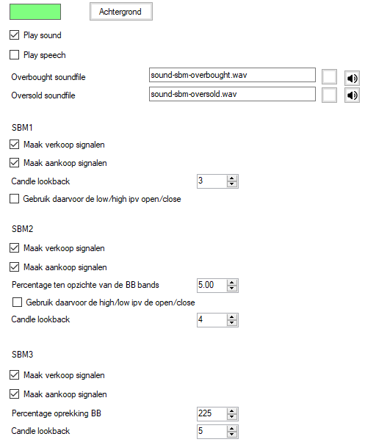 Met de bovenste instellingen kun je een achtergrondkleur opgeven wat het achtergrond kleurtje van de melding wordt (wit is geen accent gebruiken), of en welke geluid je wilt laten afspelen (+bestandskeuze) en of je via een computer stem wilt laten melden dat er een signaal is.

Naast de “zuivere” SBM 1 signalen zijn er ook andere manieren om een BSM melding te verkrijgen zoals de SBM2 en 3. Deze beredeneren de SBM op een andere manier en daarom betitel ik als “onzuiver”. Bij een SBM melding gaat het uiteindelijk om een bepaalde markt situatie te vinden waarin de MA lijnen en de PSAR een bepaalde afstand tot elkaar hebben, hoe je die situatie vindt is niet heel belangrijk.

### SBM 1 Signalen

Via de twee vinkjes kun je aangeven welke variant van de SBM 1 melding wilt hebben.

Genereer aankoop (long) meldingen. Dit is een variatie op de STOBB oversold met als extra de conditie dat de ma200 boven de ma50 is, de ma50 boven de ma20 is, en de PSAR op of onder de ma20 (doel: het innemen van een long positie). De andere is een variatie op de STOBB overbought met als extra de conditie dat de ma200 onder de ma50 is, de ma50 onder de ma20 is, en de PSAR op of boven de ma20 (doel: het innemen van een short positie)

### SBM2 Signalen

Dit is variatie op de SBM 1 meldingen. In de laatste x candles is de sluitprijs van een candle boven of onder een bepaald percentage van de BollingerBands geweest (de bovenste of onderste band is de 0%). Als de prijs in de onderste (of bovenste) regio van de BB is geweest zou het *mogelijk* een SBM instap moment kunnen zijn.

### SBM3 Signalen

Een andere variatie op SBM 1. In de laatste x candles is de breedte van de Bollinger bands een bepaald percentage omhoog of omlaag gegaan. Het principe van een SBM melding is dat de prijs “stevig” gedaald moet zijn en dit is een poging om dat via de BB breedte als een melding terug te laten komen. De gedachte hierachter is prima, maar je krijgt de melding waarschijnlijk te laat.

De overbought en/of oversold worden normaliter bepaald doordat een candle opent of sluit onder of boven de BollingerBands, maar met de instellingen via high/low kunnen deze berekend worden via de wicks van de candles.

### Aanvullende SBM condities

Bij alle SBM meldingen wordt gecontroleerd of er een bepaalde afstand is tussen de MA lijnen en of er een recente kruising is geweest van de MA lijnen.   
  
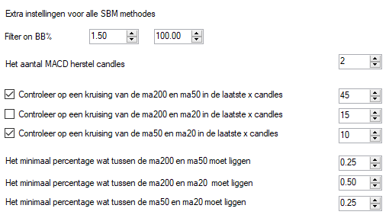Want je wilt niet blindelings in iedere SBM melding instappen, met name als de MA-lijnen elkaar (heel) recent hebben gekruist is het advies om een volgende SBM melding af te wachten. Met name een kruising van de MA50 en MA200 is een absolute NOGO (maar in een positief markt klimaat kun je die afweging wellicht achterwege laten). De kruising van MA lijnen wordt bepaald door een aantal candles terug te gaan en te controleren of de lijnen elkaar gekruist hebben. Wil je het niet controleren zet dan de vinkjes uit.

Met deze percentage condities kun je afdwingen dat er een bepaalde ruimte moet zijn tussen de MA lijnen. Een goede SBM melding is tenslotte een melding waarbij met name de MA20 afstand genomen heeft ten opzichte van de MA50, en de MA50 afstand heeft tot de MA200. Wil je het niet controleren zet dan de waarden op een laag getal.

Filter on BB: De BollingerBands (BB) moet een bepaalde breedte hebben waardoor op de minimale en/of maximale breedte kan worden gefilterd. Er is voor gekozen om dat niet per interval te doen omdat er anders te veel instellingen ontstaan. Mijn voorkeur is om een ondergrens van tenminste 1.5% te gebruiken en als de bovengrens gebruik ik meestal 100% (voor de SBM methode is een maximum eigenlijk overbodig).

## Tabblad JUMP Signalen

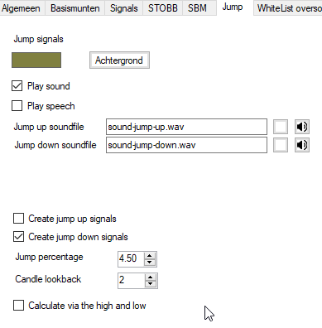 Hiermee kun je de grote stijgers en dalers in de gaten houden. Vaak begint een goede SBM met een jump, gevolgd door een of meer gewone STOBB meldingen en dan volgt later een SBM melding waardoor je bijna via de meldingen kan traceren dat een munt zijn laagste punt bereikt heeft (daar is wel wat geduld voor nodig).

Met de bovenste instellingen kun je via de achtergrondkleur aangeven wat het achtergrond kleurtje van de melding is (wit is geen accent gebruiken), of en welke geluid je wilt laten afspelen (+bestandskeuze) en of je via een computer stem wilt laten melden dat er een signaal is.

De Candle-Jump heeft een extra instelling waarmee je aangeeft wat het minimum percentage van de jump moet zijn die geconstateerd wordt in de laatste x candles. Het percentage dat een candle beweegt over x candles wordt genoemd in de jump melding. Als extraatje kan de jump berekend worden over de wicks in plaats van de candle open/close.

* Jump down: Een signaal dat een munt een bepaald percentage naar beneden "springt"
* Jump up+: Een signaal dat een munt een bepaald percentage naar boven "springt"

## Tabladen White- en Black list

De lijsten zijn opgesplitst voor de oversold en overbought meldingen. Overbought (c.q. short gaan) kun je alleen met munten die je in je bezit hebt en oversold gebruik je om long te gaan op een munt (afhankelijk van de mogelijkheden van de exchange).

* In de white list zet je de munten waarvoor je signalen wilt zien, zodra je hier dus iets invoert ontvang je geen signalen meer voor munten die niet in de lijst voorkomen.
* In de black list zet je de munten waar je geen signalen van wilt zien, je sluit hier dus munten mee uit.

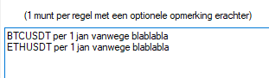

Notatie: de volledige naam van de munt moet worden ingevoerd zonder leestekens en daarachter kun je een optionele tekstuele aanvulling zetten. Munten die niet (meer) bestaan of verkeerd geschreven zijn worden genegeerd.

## Tabblad Trade Instellingen

Momenteel ben ik aan het testen om de gemaakte signalen aan te bieden aan een Tradebot. Dit heeft redelijke positieve resultaten. Echter, door het vertrek van Binance en het introduceren van andere exchanges was er onverwacht extra werk te doen en is de bot niet publiek gemaakt (het is echter open source, dus je kunt het zelf compileren en de tradebot activeren en proberen indien je dat zou willen). Ondanks dat de tradebot niet standaard actief is wil ik wel alvast de documentatie publiceren.

Onthoud in ieder geval dat dit “work in progress” is en dat trade resultaten mogelijk kunnen tegenvallen. Voeg hier in gedachten alle financiële bijsluiters bij die ze hanteren in crypto land, ik ben echt geen Crypto goeroe die de toekomst kan voorspellen en ik wil al helemaal niemand gouden bergen beloven! Verder heeft een trade bot altijd aandacht nodig, en daarnaast is natuurlijk altijd mogelijk dat je geld verliest in plaats van wint!

Onderstaand enige screenshot (de schermen hebben t.z.t. wel enige toelichting nodig, maar het geeft inzicht waar de scanner uiteindelijk naar toe gaat). De gegevens zijn afkomstig van een papertrade bot die circa 20 dagen actief is en waarin (met name in het begin) er wel eens het een en ander mis is gegaan. Het BTC dropje van circa 24 juli is tevens goed zichtbaar, de bot heeft toen een stuk minder activiteit gehad.

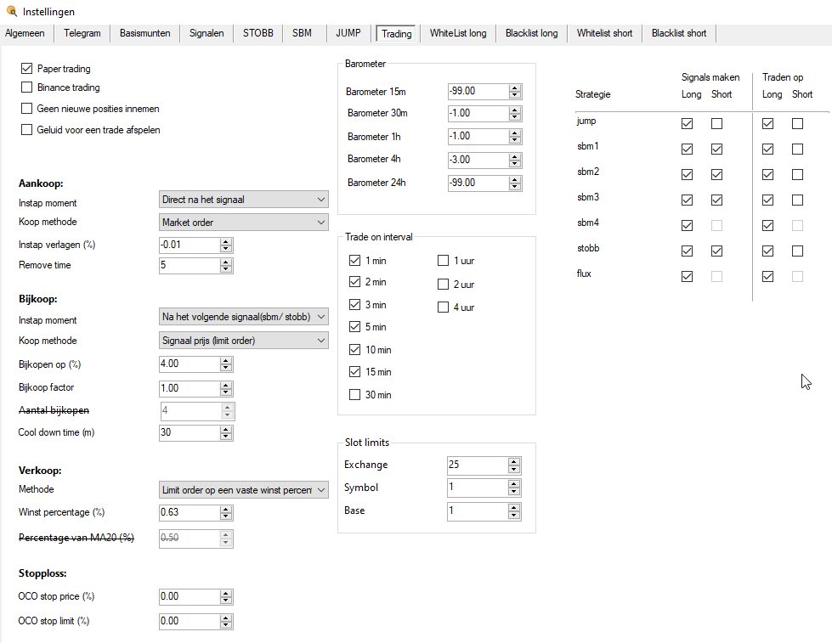

NB: Ja, ik heb een tijdelijke SBM4 en Flux, maar die gaan ook weer verdwijnen.

# Hoofdscherm

Vanuit het hoofdscherm zie je links een lijst met symbolen, bovenin een barometer en diverse cijfertjes en daarnaast een aantal tabbladen.

## Barometer en andere informatie



Bovenin het scherm is altijd de “bekende” CC barometer ichtbaar, je kunt daar een basismunt selecteren. De barometer wordt 1x per minuut uitgerekend en het kan na het opstarten eventjes duren voordat de barometers uitgerekend zijn en getoond worden. Links onder zie je de tijd dat de barometer voor het laatst uitgerekend is (12:29), de 0.06 is de huidige 1H barometer waarde en de grafiek laat het verloop zien van ongeveer de laatste 5 uur (iedere verticale lijn is hierin een uur).

Naast de barometer grafiek wordt van een aantal munten de prijzen en het 24h volume getoond. Op verzoek (en omdat er ruimte over was) daarnaast:

* US Dollar index
* BTC dominantie
* SP500
* Market cap
* Fear en greed index

Je kunt dubbelklikken op de munten (waarmee je naar de trading app gaat) of op de aanvullende informatie waarmee je de interne Tradingview browser start. How cool is that!

Helemaal rechts een aantal technische zaken van de scanner. Met de tellertjes kun je afleiden of de scanner zijn werk nog naar behoren doet.

Hoewel er ondertussen diverse oplossingen zijn om te herstellen van “hybernate” of van een een (tijdelijke) internet storing en dergelijke kan het altijd voorkomen dat de scanner stil blijft staan waardoor je de scanner moet herstarten.

## Lijst met munten

Linkt in het hoofdscherm zie je een lijst met munten (hier kun je op filteren via de textbox). Het is de bedoeling om in een toekomstige versie de munten vanuit de instellingen onzichtbaar te maken waardoor er meer ruimte beschikbaar komt voor de signalen. In de toekomst worden de lijst met symbolen uitgebreid met het volume en actuele prijs (zo zijn er veel van die todo’s).

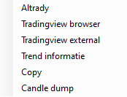Op de munten links de volgende opties

* Activeren trading app (Altrady, Hypertrader enzovoort)
* Activeren interne Tradingview browser
* Activeren externe Tradingview browser
* Informatie over de trend weeggeven (zie FAQ)
* Kopieer de informatie van het grid (puntkomma gescheiden, momenteel alleen de naam)
* Candle dump, bewaar alle candles van de munt in een Excel bestand (duurt een paar seconden)

## Hoofdmenu

Linksboven is de optie “Menu” zichtbaar met daarin diverse opties

* Geluiden afspelen, via deze manier kun alle geluiden uitzetten
* 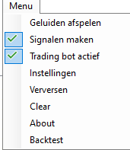Signalen maken, op deze manier kun je meldingen uitzetten.
* Trading bot actief, de trading bot aan of uitzetten
* Instellingen aanpassen (zie vorig hoofdstuk)
* Verversen: Opnieuw de exchange informatie ophalen (symbolen en candles)
* Clear - De aantallen in de informatie op 0 zetten en log venster leeg maken
* Een about scherm met de versie informatie
* Backtest – Die is bedoeld om een bepaalde munt te backtesten (maar is niet werkzaam)

## Tabblad Signalen

De signalen waar het allemaal om draait. In dit tabblad wordt heel veel informatie getoond over de gemaakte signalen, inclusief de technische gegevens waarmee je kan achterhalen of het klopt. De kleuren in de SMA 50/200 en PSAR kolom zijn op dit moment afgestemd op de SBM- long methode, met andere woorden als die 3 kolommen groen zijn dan is het een geldige SBM melding.

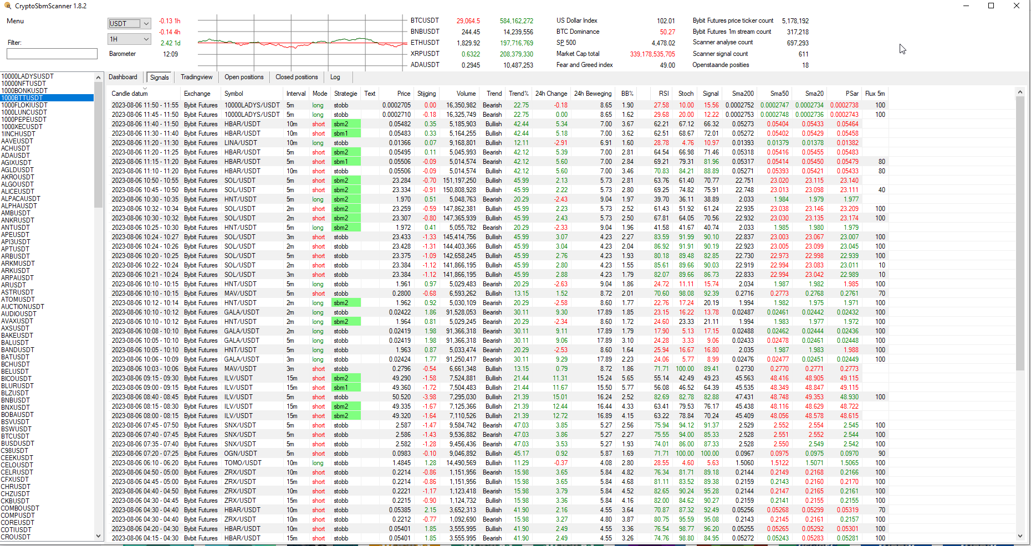

De meeste kolommen zijn wel duidelijk en hebben geen toelichting nodig, onderstaand wat afwijkende kolommen:

* 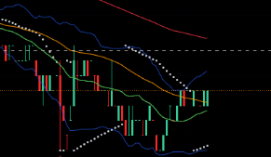In bepaalde gevallen wordt de naam van de munt in het rood gezet. Dit is omdat de munt dan een zogenaamde barcode chart kan zijn waarbij 1 tick op de chart meer dan het ingestelde tick percentage in de instellingen is. Soms is het hierdoor lastig(er) om in- of uit de trade te komen.
* De kolom “Text” bevat optioneel tekst met bijvoorbeeld het aantal procent dat een munt “springt”, als je ook ongeldige signalen laat zien wordt hier de reden van afkeuring getoond (handig bij controles van de instellingen)
* Prijs is de prijs waarop de melding heeft plaatsgevonden
* Stijging laat de percentuele stijging zien ten opzichte van de prijs van het signaal.
* Trend: De scanner gebruikt intern de intervallen 1m, 2m, 3m, 4m, 10m, 15m, 30m, 1h, 2h, 4h, 6h, 12h en 1d. Over elk van die intervallen wordt een zigzag indicator berekend, waarna de P&T wordt berekend en vandaar uit een trend (bullish, bearish of sideway's) wordt beredeneerd. Per interval wordt een gewicht aan het interval gehangen (in dit geval de enumeratie, 1m=1, 2m=2 en de 1 dag is dan het zwaarste gewicht). Indien de trend positief is wordt het interval-gewicht bij het totaal opgeteld en indien de trend negatief is wordt het interval-waarde afgetrokken. Dat wordt voor alle intervallen gedaan en dat geeft uiteindelijk een getal wat gedeeld wordt door het maximale totale gewicht wat mogelijk is. Het resulterende getal valt uiteindelijk in de range -100% tot 100%. Het zwakke punt is hierbij de interpretatie van P&T, maar ik heb de hoop dat het redelijk overeenkomt met die van de cc-scanner.

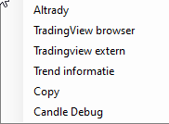Via de rechtermuisknop op een signaal de volgende opties.

* Activeren trading app
* Activeren interne Tradingview browser
* Activeren externe Tradingview browser
* Informatie over de trend weeggeven
* Kopieer de informatie van het grid (puntkomma gescheiden)
* Candle dump, bewaar alle candles van de munt in een Excel bestand (duurt een paar seconden)

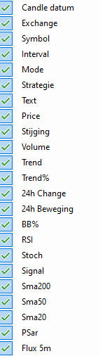Via de rechtermuisknop op de titels van een signaal zijn de volgende opties zichtbaar. Hiermee kunnen de kolommen van het grid zichtbaar of onzichtbaar worden gemaakt waardoor iedereen zijn eigen indeling en informatie naar eigen wens kan tweaken.

Zo is de kolom exchange niet relevant (tenzij je meerdere sessies van de scanner hebt draaien).

## Tabblad Tradingview

Deze is via de rechtermuisknop via een signaal of de symbolen aan te sturen. Je kunt in TradingView inloggen op je account waardoor je de beschikking hebt over je gebruikelijke indicatoren. Afhankelijk of je aanvullende pakketten bij Tradingview hebt gekocht kun je meer indicatoren tonen (onderstaand is wellicht wat druk)

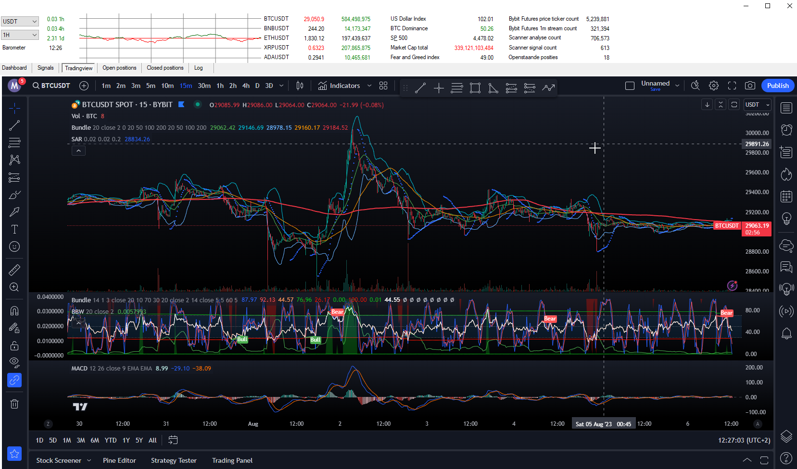

## Tabblad Log

Enige informatie over de achtergrond processen, voortgang en logging en eventueel fouten.

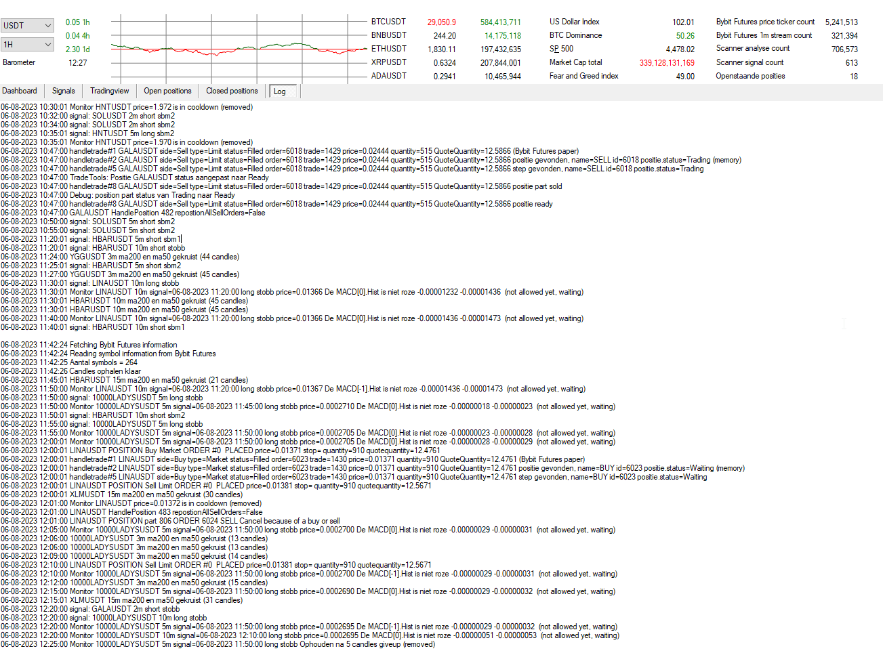

## Tabblad Dashboard

De cijfers zijn afkomstig van een papertrade bot die een kleine maand draait. Niet overdreven goed maar ook niet heel slecht. Dit dashboard komt (naast de open en gesloten posities) beschikbaar als de tradebot wordt goedgekeurd

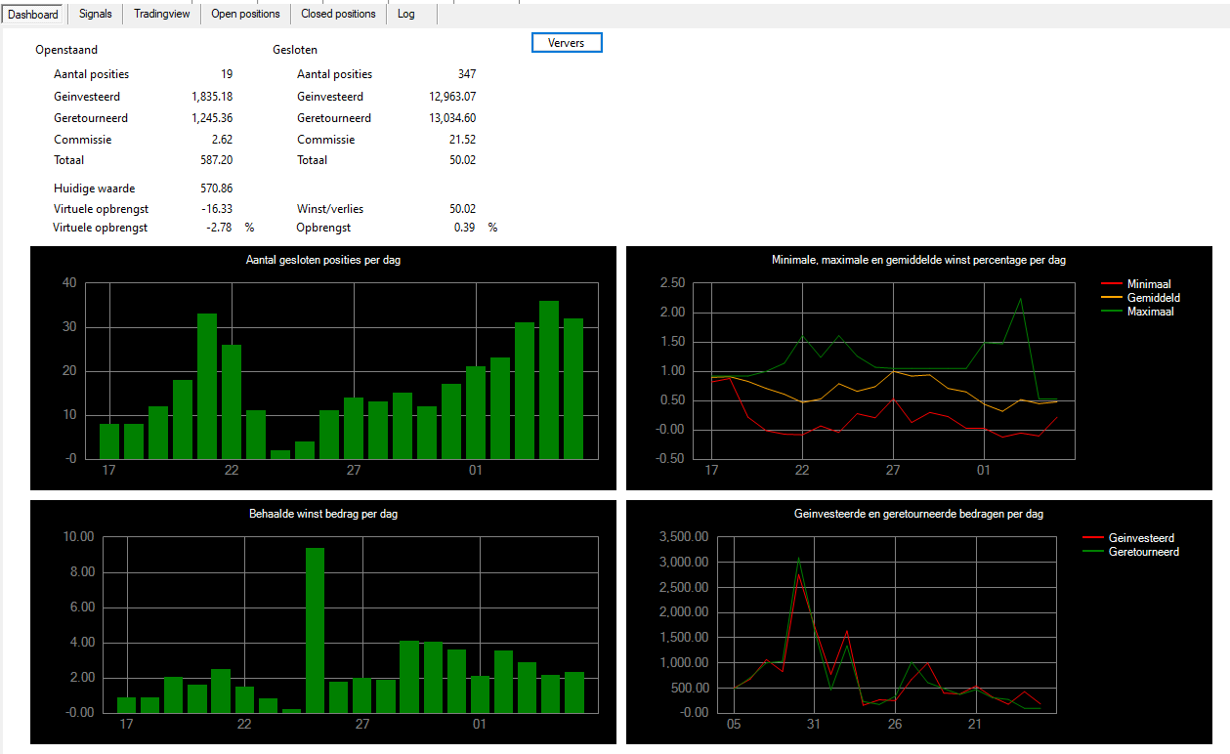

## Tabblad open posities

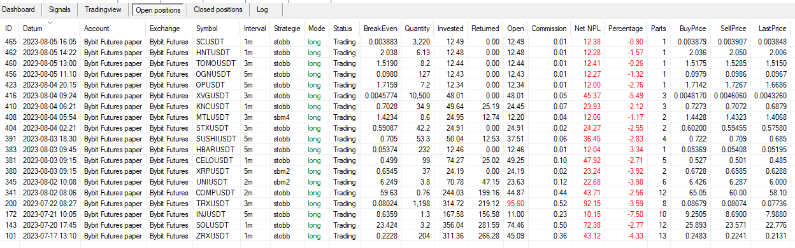

Hier zie je ook tegenvallers zoals de onderste 4 die al sinds de start van deze bot lopen. Het zogenaamde jojo’en en door wat aanloop problemen (verkeerde instellingen) heeft die positie nog niet kunnen redden, de effectiviteit van het jojo’en is beperkt als de munt maar blijft dalen.

## Tabblad gesloten posities

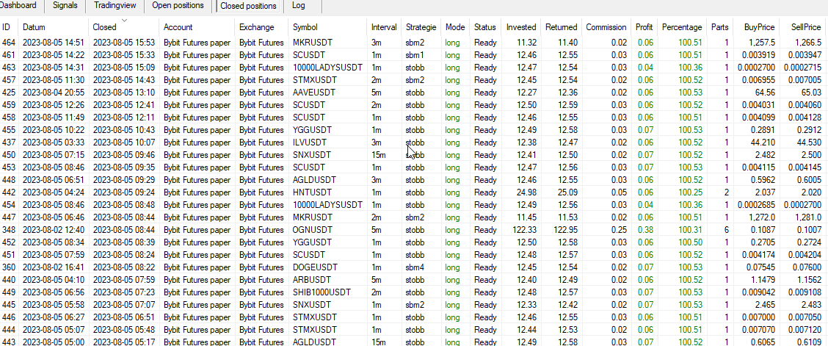

Hier zie je bijvoorbeeld een OGN die wel 6x heeft gejojo’d voordat de positie gesloten kon worden. Zo’n 1 op de 8 munten heeft wel een bijkoop (logisch als je alle strategieën door elkaar gebruikt)

# Vaak gevraagde vragen:

## Werking applicatie

Bij het opstarten van de applicatie wordt:

* Een kline ticker opgestart, deze verzorgt ervoor dat er iedere minuut een nieuwe candle verwerkt wordt. Vanuit die 1m candles worden de 2m en 3m candle (enzovoort) gegenereerd.
* Een price ticker opgezet, deze verzorgt dat de volumes, de laatste prijs en bied en vraag prijs van de symbolen worden bijgewerkt.
* Worden de voorgaande opgeslagen candles ingelezen (waardoor de historische candles niet geheel opnieuw opgevraagd hoeven te worden)
* Wordt de achterstand van historische candles opgevraagd. Er wordt voor diverse intervallen informatie opgehaald om de trend informatie en barometer informatie te kunnen berekenen.

Het gehele proces van opstarten kan best even duren. Het is allemaal afhankelijk van de snelheid van de computer en/of internet maar ook het aantal munten van de exchange speelt daarin natuurlijk een rol.

Daarna:

* Bij de aankomst van een nieuwe 1m candle wordt deze aangeboden aan het signaal algoritme om de gevraagde signalen te generen en die komen dan in het hoofdscherm terecht.
* De 1m candle worden tevens aangeboden aan de tradebot om eventueel openstaande posities te controleren en op basis daarvan actie te ondernemen (zie hoofdstuk tradebot)
* De 1m candle worden aangeboden aan de balance bot om eventueel te balanceren (momenteel nog niet actief, wellicht 2024?)

De 1e keer dat je de applicatie start moet de applicatie geconfigureerd worden naar wens (met name de exchange en/of de basismunten). Om te voorkomen dat een exchange zwaar belast wordt is standaard geen van de basismunten actief.

Omdat alles in het geheugen plaatsvindt gebruikt de applicatie aardig wat geheugen, dit is uiteraard afhankelijk van de hoeveelheid aangevinkte basismunten.

Bij het afsluiten van de applicatie worden de tot dusver ingelezen muntjes en candles bewaard, dit duurt circa 5 tot 15 seconden en daarom is er een waarneembare vertraging bij het afsluiten. De applicatie kan daar een volgende keer verder mee rekenen en hoeft ze dan niet allemaal opnieuw op te halen (overigens bewaart de scanner deze ook iedere paar uur).

## Opstart parameters

De scanner heeft een aantal optionele opstart parameters gekregen waardoor (als je dat zou willen) meerdere scanners kan starten. Je kunt hiermee meerdere sessies van de scanner draaien (bijvoorbeeld scanner 1 Binance scant en scanner 2 Bybit Futures scant).

Hiervoor heb je onderstaande parameters nodig

Via een opstartparameter “-e” kun je een exchange activeren (let op het gebruik van de quotes en hoofd- en kleine letters!)

* CryptoSbmScanner.exe -e Binance
* CryptoSbmScanner.exe -e "Bybit Spot"
* CryptoSbmScanner.exe -e "Bybit Futures"

Via de startup parameter "-f FolderName" kun je aangeven in welke folder (van de APPDATA) de data wordt bewaard. Op deze manier blijven de data en instellingen gescheiden van elkaar.

NB: Mocht je ook meldingen naar Telegram sturen dan moet er ook een aparte Telegram groep per sessie zijn.

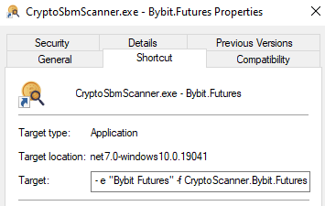Je kunt dit configureren door een snelkoppeling naar de CryptoSbmScanner.exe te maken, deze snelkoppeling daarna bewerken en daar vervolgens de parameters aan toe voegen

## Waar staat de data

De applicatie en data zijn gescheiden van elkaar. De opslag vindt plaats in onderstaande folder (tenzij andere geconfigureerd). Mocht je veel problemen ondervinden met de scanner hebben dan kun je de gecachte informatie verwijderen. Je bent dan uiteraard wel de gemaakte instellingen kwijt.

c:\Users\<Account>\AppData\Roaming\CryptoScanner\

(of “%AppData%” in de url balk van de verkenner)

Via de instellingen is er vanaf de 1.8.2 versie een knop met “data folder” wat het iets makkelijker maakt om de map te openen.

## Instellingen resetten

Mocht je veel problemen ondervinden met de scanner hebben dan zijn er drie opties:

* De bestanden in de data map verwijderen. Je bent dan al je instellingen kwijt en je start geheel opnieuw. De data opslag kun je vinden door op de knop “naar data folder” te klikken.
* Je kunt de knop reset instellingen gebruiken (links onder in de instellingen). Je reset dan de huidige configuratie naar de defaults
* Je kunt alles van de scanner verwijderen (vergeet de data map niet) waarna je een herinstallatie doet.

## De applicatie vraagt om extra .net installatie

Bij een nieuwe versie van de scanner (of als je een ouder operating systeem gebruikt) dan is het soms nodig om een nieuwe .net package te installeren. Deze package bevat de basis waarop de scanner draait en zonder die package wil de scanner niet draaien.

De laatste versie van het .net framework kun je downloaden op onderstaand adres

<https://dotnet.microsoft.com/en-us/download/dotnet/7.0>

De laatste versie die ik geïnstalleerd heb is deze (Windows – X64)

<https://download.visualstudio.microsoft.com/download/pr/747f4a98-2586-4bc6-b828-34f35e384a7d/44225cfd9d365855ec77d00c4812133c/windowsdesktop-runtime-7.0.10-win-x64.exe>

NB: Op Windows 7 wordt het gebruikte web protocol niet ondersteund en daar zal de scanner niet op werken. Als dat niet juist is mag je melden hoe je het wel voor elkaar gekregen hebt, want daar maak je een aantal mensen blij mee als het wel op dat OS zou werken!

## De scanner geeft geen meldingen meer:

Dat kan een aantal dingen zijn:

-Er zijn geen meldingen (ook dat gebeurd, zeker bij SBM)

-De minimale volume (of minimale prijs) staat te hoog

-Een andere instelling (vinkjes eerste tabblad)

-De barometer is te laag (de minimum barometer blokkeert dan signalen)

-Je hebt de whitelist gebruikt in plaats van de blacklist.

Er is geen verbinding meer met Binance (de getallen links boven lopen niet meer op)

-De 1m stream is onderbroken (computer op hybernate/sleep)

-Je hebt van verbinding gewisseld (vpn, of wifi punt geswichted)

-De exchange heeft het enorm druk (vanwege een btc drop)

En als het niet een van bovenstaande is dan moeten we de error log in. Het scheelt in tijd als je zelf de log al even opzoekt en de “technische” fout voor mij opzoekt (als je er niet uitkomt stuur mij dan gewoon de errorlog) De locatie van de error hiervan wordt in deze pdf genoemd bij de data bestanden.

Vaak helpt het om de scanner opnieuw op te starten. Als het vaak gebeurd is het verstandig om dit te melden, wellicht kan het opgelost worden en dat maakt het gebruik van de scanner (uiteindelijk) prettiger voor iedereen.

## Geluiden worden niet afgespeeld

Er zijn diverse oorzaken waardoor geluiden niet worden afgespeeld, het kan de instelling in het hoofdscherm zijn (menu -> geluiden afspelen), het kan het volume van de computer zijn of het kan zijn dat de geluiden van de applicatie gedempt worden.

Op de Mac (door midden van Parallels Desktop voor de Mac) hebben we ondertussen opgemerkt dat de geluid bestanden niet afgespeeld worden, spraak lijkt het echter wel te doen.

## Windows draaien op de Mac

Via een hulp programma kan je Windows op de Mac draaien, dat kan via:

* Parallels desktop  
  https://www.parallels.com/nl/
* UTM for mac  
  <https://mac.getutm.app/>

Ik heb met beide geen ervaring, maar in de groep

## Binance delay needed for weight

Iedere exchange heeft een bepaalde API-limiet waar je niet overheen moet gaan. Om te voorkomen dat jouw IP adres over die limiet heen gaat vertragen of wachten we bij het ophalen van de informatie zodra we over een bepaalde limiet heen gaan. Dit voorkomt dat je een tijdelijk ban van de exchange krijgt. Een ban is tamelijk vervelend weet ik ondertussen (je mag dan niets meer op exchange en je kun ook geen orders plaatsen of annuleren vanaf het IP adres). Het ligt er tevens aan hoeveel andere applicaties je open hebt staan (andere scanners, HT, AT enzovoort)

## PSAR waarden

De waarde van de PSAR lijkt soms te variëren tussen de diverse tools. TradingView lijkt in bepaalde gevallen andere waarden te hebben dan wat CryptoSbmScanner, Sienscan of andere applicaties laat zien. Dit lijkt iets TradingView specifiek te zijn waar we niets aan kunnen doen, maar kan voor verschillen zorgen tussen de scanner en je trading app. Het geeft vaak de nodige discussies zag ik en het is ook eentje die regelmatig terugkomt in diverse groepen. Als iemand een verklaring heeft voor de verschillen zou ik die heel graag willen weten. Zelf heb ik 4 verschillende PSAR routines onderling vergeleken, 3 daarvan geven exact dezelfde resultaten enkel de TA-LIB zit iets dichter bij die van Tradingview en die gebruiken we op dit moment.

## Trend informatie

De trend informatie geeft een lijst met de berekende trend informatie. Dit zodat deze waarden gecontroleerd kunnen worden (er zijn altijd interpretatie verschillen bij het bepalen van een trend) . De scanner gebruikt intern de intervallen 1m, 2m, 3m, 4m, 10m, 15m, 30m, 1h, 2h, 4h, 6h, 12h en 1d. Over elk van die intervallen wordt een zigzag indicator berekend, waarna de Peak and Troughs wordt berekend en vandaar uit wordt een trend (bullish, bearish of sideway's) beredeneerd.

Per interval wordt een gewicht aan het interval gehangen (in dit geval gewoon het aantal seconden van dat interval (60, 120, 180 enzovoort en de 1 dag een getal is wat het zwaarste is). Indien de trend positief is wordt het interval-gewicht bij het totaal opgeteld en indien de trend negatief is wordt het afgetrokken. Het uiteindelijk resultaat voor alle intervallen geeft uiteindelijk een getal wat gedeeld wordt door het maximaal gewicht wat mogelijk is. Het resulterende trend percentage valt uiteindelijk in de range -100% tot 100%.

Het zwakke punt is hierbij de interpretatie van P&T, maar ik heb de hoop dat het redelijk overeenkomt met die van de cc-scanner.

27-01-2023 09:30:31 Trend MAGICBUSD

27-01-2023 09:30:31 MAGICBUSD interval1m, trend=bearish

27-01-2023 09:30:31 MAGICBUSD interval2m, trend=sideway's

27-01-2023 09:30:31 MAGICBUSD interval3m, trend=sideway's

27-01-2023 09:30:31 MAGICBUSD interval5m, trend=sideway's

27-01-2023 09:30:31 MAGICBUSD interval10m, trend=sideway's

27-01-2023 09:30:31 MAGICBUSD interval15m, trend=bullish

27-01-2023 09:30:31 MAGICBUSD interval30m, trend=bearish

27-01-2023 09:30:31 MAGICBUSD interval1h, trend=bearish

27-01-2023 09:30:31 MAGICBUSD interval2h, trend=sideway's

27-01-2023 09:30:32 MAGICBUSD interval3h, trend=sideway's

27-01-2023 09:30:32 MAGICBUSD interval4h, trend=sideway's

27-01-2023 09:30:32 MAGICBUSD interval6h, trend=sideway's

27-01-2023 09:30:32 MAGICBUSD interval8h, trend=bullish

27-01-2023 09:30:32 MAGICBUSD interval12h, trend=bullish

27-01-2023 09:30:32 MAGICBUSD interval1d, trend=sideway's

27-01-2023 09:30:32 MAGICBUSD 30.66

## Verbindingen

Ik het kader van nooit zomaar een vreemde applicatie vertrouwen (wat echt een prima gedachte is die meer mensen zouden moeten hanteren!) heb ik wat vragen gekregen over de verbindingen die deze applicatie maakt, onderstaand een opsomming

* Bij het opstarten wordt de exchange informatie opgevraagd (symbolen)
* Wordt er een 1m kline ticker opgezet (die een continue verbinding nodig heeft)
* Wordt er een price ticker opgezet (die een continue verbinding nodig heeft)
* Daarna wordt de achterstand van de candles ingehaald (historische candles opvragen)
* Wordt ieder uur de Fear and Greed index opgevraagd
* Via Tradingview wordt er een verbindingen gemaakt voor de Dollar index, S&P enzovoort
* De Tradingview browser maakt een heleboel verbindingen
* Optioneel wordt er naar een telegram kanaal geluisterd

# Support

## Opmerkingen

Mocht je iets missen in deze handleiding geef het dan door en dan wordt het voor een volgende versie opgenomen in dit document. En het wordt zeer gewaardeerd als je zelf een stukje van de documentatie wilt doen. In ieder geval wat je ook doet, alvast bedankt voor feedback en/of documentatie!

## Open source

De tool is open source gemaakt en je kunt het vinden op onderstaande link. Mocht je belangstelling hebben om mee te programmeren (ook al was het maar een klein stukje of toevoeging enzovoort) laat het dan weten! Met een groep(je) programmeren is altijd leuker dan alleen en 2 weten meer dan 1. De gebruikte taal is C# in combinatie met WinForms. Om het te gebruiken op een Mac willen we graag migreren naar MAUI (NET Multi-platform App UI) maar dat is wederom wat werk.

https://github.com/CryptoMarius/CryptoSbmScanner

## Support groep

Er is een (besloten) telegram groep waarin je vragen kan stellen, de werking van de scanner te discussiëren of andere scanner gerelateerde vragen kan stellen.

https://t.me/+LiHJxgEUibg5YjE8

## Support de programmeur

De scanner (en tradebot) is geheel vrij te gebruiken en ik verwacht geen vergoeding voor het gebruik. Aan de andere kant, het maken en onderhouden van deze applicatie is/was niet bepaald in een paar uurtjes gerealiseerd en daarom worden spontane donaties en aanmoedigingen zeer gewaardeerd.

Er is echter een trade-off, als beginnende trader kun je je geld beter besteden aan het uitbreiden van je PF, maar als je je hele living maakt door middel van deze scanner dan weet je prima wat tools als deze over het algemeen kosten, en in dat geval is een bescheiden bijdrage een aanmoediging om de scanner/tradebot ook in de toekomst te ondersteunen.  
  
Onderstaande een paar wallet adressen, alvast dank..

Bybit USDT (ChainType trc20):

TAMBxx5YraPS6Ydr2upa1Fu2tgGygm8p3j

Bybit XRP (ChainType XRP):

rJn2zAPdFA193sixJwuFixRkYDUtx3apQh

memo/tag=500094040

Bybit BTC (ChainType btc):

1BteenJnv6GM6HejcfBLxHLxQwBo1Ydf5h

Plezier en alvast heel veel succes met het traden!

Marius Ellen

Mail: cryptogmailscanner@gmail.com

Telegram: https://t.me/+LiHJxgEUibg5YjE8

Mede dank aan Roelf en Maurice en ondertussen vele anderen voor hun input, knowhow en vooral inspiratie!